Приложение № 6

к решению

Воронежской городской Думы

от 28.01.2015 № 1713-III

163. Объект культурного наследия «Дом Михайлова», нач. XIX в. (г. Воронеж, ул. Пушкинская, 14).

1. Описание границ территории объекта культурного наследия.
От точки А до точки Б граница проходит вдоль фасада здания по ул. 9 Января с отступом 1 метр. От точки Б до точки В граница проходит с отступом 1 метр от фасада здания по ул. Пушкинской. От точки В граница проходит на расстоянии 1 метра от торцевого ЮЗ-фасада здания и далее до точки Г, расположенной на границе земельного участка. От точки Г граница проходит по границе домовладения и по стыку здания-памятника с пристройкой до исходной точки А.

2. Схема границ территории объекта культурного наследия.

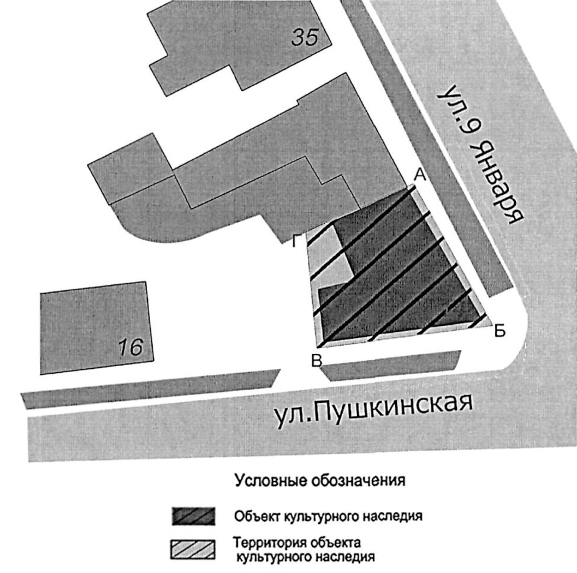

3. Координаты поворотных точек границы территории объекта культурного наследия.

№ поворотной точки | Координаты точек в местной системе координат, м |  | Координаты поворотных точек во Всемирной геодезической системе координат (WGS-84)
№ поворотной точки |  |  | Широта | Долгота
№ поворотной точки | X | Y | X | Y
А (3) | 421,21 | -771,28 | 51°39'38.12502" | 39°11'38.29021"
Б | 410,19 | -750,4 | 51°39'37.76834" | 39°11'39.37615"
В | 395,07 | -768,25 | 51°39'37.27923" | 39°11'38.44711"
Г (16) | 406,47 | -778,95 | 51°39'37.64822" | 39°11'37.89099"
А (3) | 421,21 | 771,28 | 51°39'38.12502" | 39°11'38.29021"

№ поворотной точки | Координаты точек в системе координат МСК-36, м |  | Координаты поворотных точек во Всемирной геодезической системе координат (WGS-84)
№ поворотной точки |  |  | Широта | Долгота
№ поворотной точки | X | Y | X | Y
А (3) | 513019,85 | 1299286,09 | 51°39'38.12502" | 39°11'38.29021"
Б | 513009,03 | 1299307,07 | 51°39'37.76834" | 39°11'39.37615"
В | 512993,74 | 1299289,37 | 51°39'37.27923" | 39°11'38.44711"
Г (16) | 513005,04 | 1299278,56 | 51°39'37.64822" | 39°11'37.89099"
А (3) | 513019,85 | 1299286,09 | 51°39'38.12502" | 39°11'38.29021"

Глава городского округа Председатель Воронежской
город Воронеж городской Думы
А.В.Гусев В.Ф.Ходырев

